Alkalmazásfejlesztés I.

2019-2020/2

IB414-2G-1

**Amőba**

**Készítette:**

Félegyházi Dávid

# **A Projekt leírása:**

A projekt az amőba nevű játékot valósítja meg asztali és webes applikáció formájában. A játékosok egy nxn-es pályán rakhatnak X-et és O-t, és akinek oszloposan, sorosan vagy átlósan kigyűlik az öt, az nyerte a játékot. Ha már nincs több szabad hely, akkor pedig a játék döntetlennel zárul. A projekt lehetővé teszi játékos játékos ellen, illetve játékos gép elleni játékot is. A játékos beállíthatja, hogy akar-e időkorlátot, azaz ha a megadott időn belül nem lép, akkor a játéknak vége és az ellenfél nyer. A játékokat le lehet menteni, illetve vissza lehet nézni.

# **A Projekt tervezési folyamata:**

## Funkciók meghatározása(15.hét Hétfő):

A programnak legyen egy főoldala, melyen keresztül be lehet állítani az alábbiakat:

* Játékos – Gép vagy Játékos – Játékos elleni játék legyen
* Mekkora legyen a pálya (minimum 5x5ös, maximum 20x20as)
* Mennyi ideje legyen a játékos(ok)nak lépni, vagy inkább ne legyen időlimit

Ezenkívül el tudjon navigálni a visszajátszások fülhöz is, ahol a korábban mentett játékokat lehet visszanézni.

A játék panelben történjen meg a játék. Legyen egy gomb, ami a játékosnak tippet ad, hogy mely négyzetet érdemes választania. Ezenkívül innen lehessen visszanavigálni a főoldalra, új játékot indítani, vagy kilépni a játékból.

Legvégül a visszatekintés panelban a kiválasztott játék után lehessen megtekinteni végigjátszásokat automatikusan vagy kézzel.

## Látványtervek elkészítése(15.hét Kedd):

Hogyan nézzen ki a három felület (Főoldal, Játék,Visszanézés). Ezekhez a Draw.io-ban lévő eszközöket használom. Minden egyes részét előre meghatározom a neveik által, hogy melyik gomb, szöveg mit kell majd, hogy csináljon.

## Látványtervek megvalósítása(15.hét Kedd-Csütörtök):

A tervek alapján elkészítem a négy felületet, funkciók nélkül. Beillesztem a gombokat, szövegeket, képeket és megcsinálom a látványokhoz szükséges file-okat. Ezek lehetnek gépek illetve grafikai minták.

## Az elsődleges funkciók megvalósítása(16.hét Hétfő-Szerda):

A játék legyen működőképes, a felületek egymás között tudjanak kommunikálni.  
Az alapvető funkciókat tartalmazza, mint például az X-ek és O-k megjelenítése, a gép lépjen illetve a játék vegye észre, ha vége a játéknak. Ezenkívül az időzítő elindítása, mely ha lejár, akkor automatikusan vége van a játéknak a másik játékos győzelmével. A visszatekintés fülön pedig lehessen kézzel megtekinteni korábbi játékot.

## Másodlagos funkciók megvalósítása(16.hét Csütörtök-Vasárnap):

Tipp adása a játékos számára, hogy a jelenlegi helyzetben mely lépés az, amelyet a legérdemesebb a játékos számára. Ezenkívül lehessen játékos játékos elleni játékra is, illetve a játékos vissza tudja nézni automatikus léptetéssel is a játékokat.

## Debugging, tesztelés(17.hét hétfő)

Hibák kijavítása, funkciók pontosítása

# **Osztálytervek:**

## AmőbaCore:

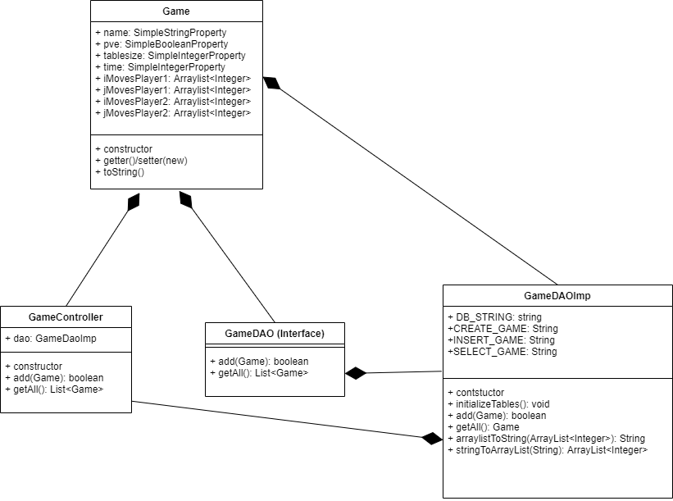

## AmőbaAsztali:

A program 3 osztályra oszlik: Főoldal, Játék és Visszajátszás. Ezeknek a látványbeli és funkcióbeli megvalósítását tartalmazza a három osztály. A főoldal navigálásra szolgál, a Játék a játék implementálására, a visszajátszás pedig a visszajátszás implementálására

## AmőbaWebes:

Ugyanúgy, mint az asztali esetben, 3 részre oszlik és a webes megvalósítást hivatott véghezvinni.

# **Képernyőtervek:**

## Asztali főoldal:

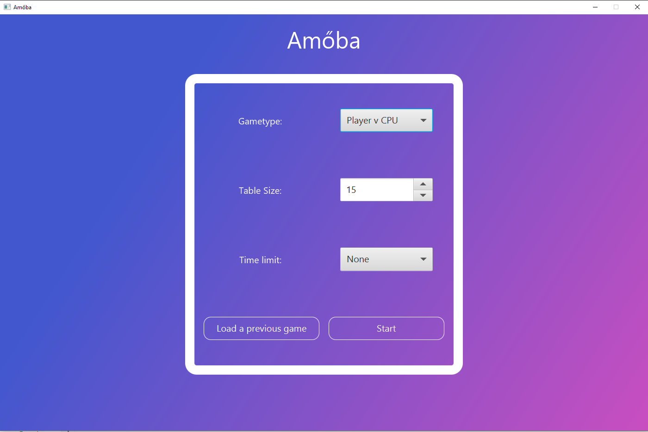Asztali játék:

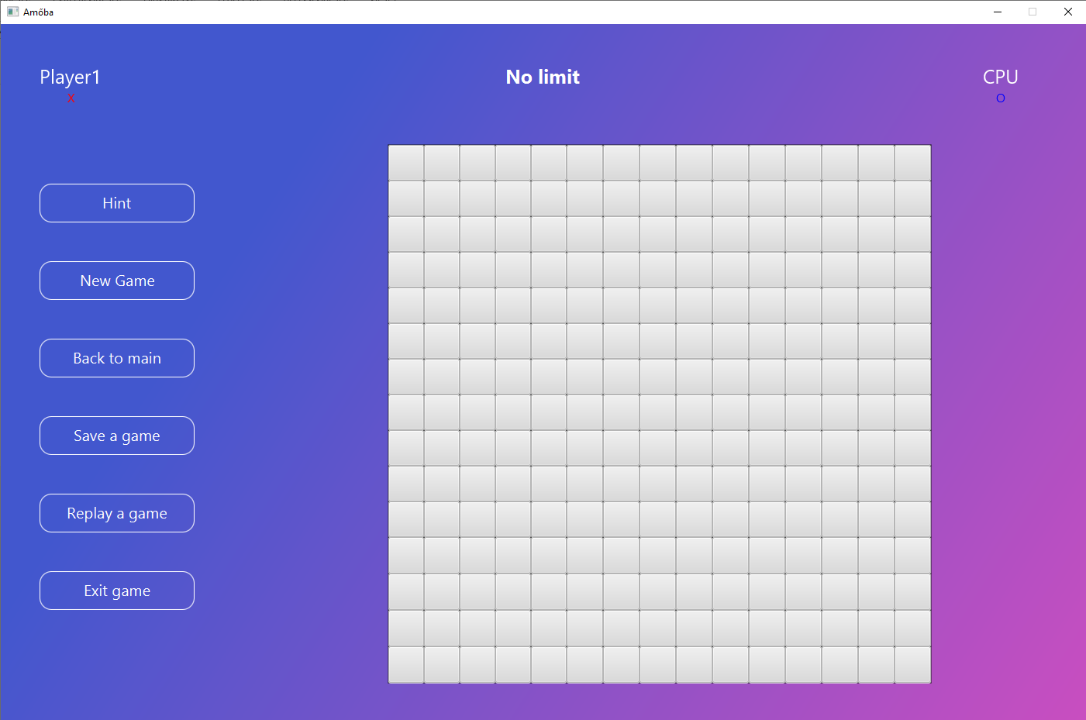

## Asztali visszajátszás:

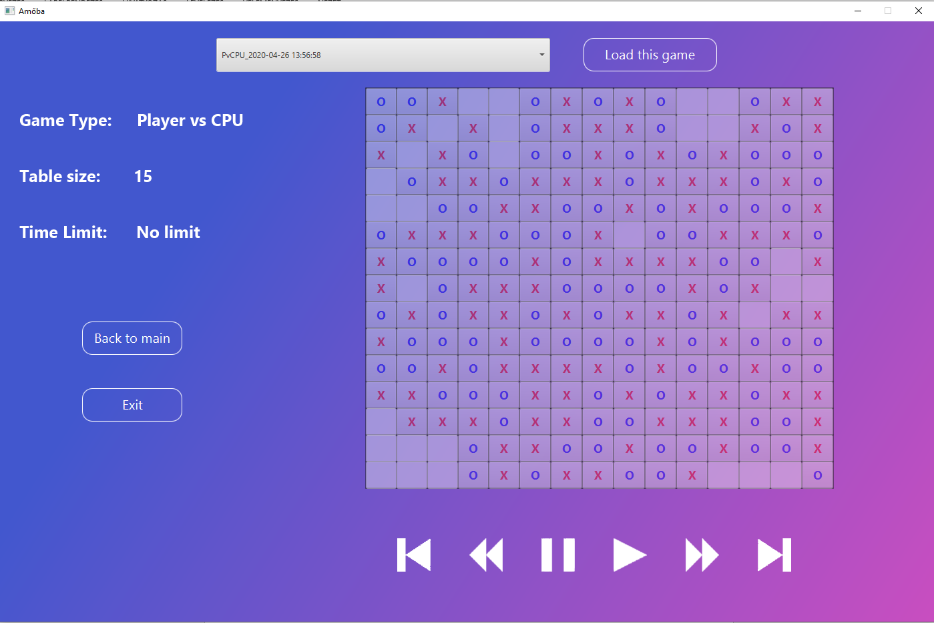

## Webes főoldal(készítés alatt):

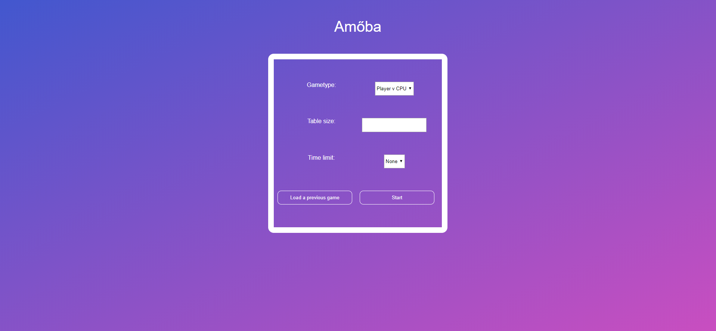

## Webes játék (készítés alatt):

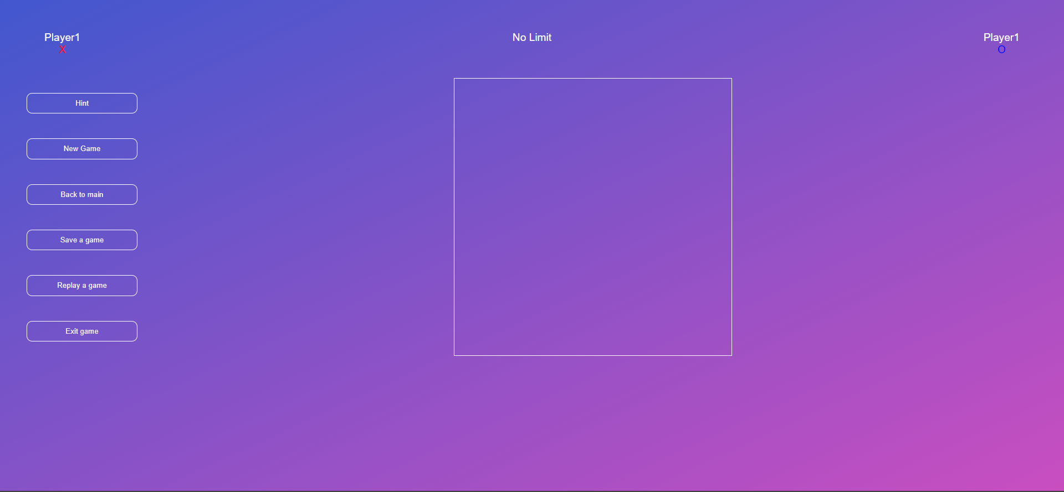

## Webes visszajátszás( készítás alatt):

